12.05.2020 8класс

XVIII век. Блестящий и героический § 25, https://www.youtube.com/watch?time_continue=786&v=WhvsX-XcKNE&feature=emb_logo

Итоговый тест по истории России 8 класс
Вариант 1
1. Период с 1725 г. по 1762 г. принято называть
1) Смутным временем
2) периодом Петровских реформ
3) эпохой дворцовых переворотов
4) «бунташным» временем
2. Какая отрасль промышленности появилась в России во второй половине XVIII в.?
1) оружейная
2) хлопчатобумажная
3) шерстяная
4) железоделательная
3. Кто из названных ниже правителей России заложил основы формирования системы профессионального образования, открыв Артиллерийскую, Навигацкую, Инженерную и Медицинскую школы?
1) Пётр I
2) Елизавета Петровна
3) Екатерина II
4) Пётр III
4. Экономическая политика государства периода правления Петра I, направленная на поощрение и поддержку отечественного мануфактурного производства путём ограничения ввоза иностранных товаров и оказания экономической помощи предпринимателям, называется

1) монополизмом
2) секуляризацией
3) протекционизмом
4) просвещённым абсолютизмом

5. Как назывался документ в XVIII в., определявший порядок государственной службы в Российской империи; соотношение всех чинов, воинских, статских и придворных по старшинству; последовательность чинопроизводства?

1)«Табель о рангах»
2) «Указ о единонаследии»
3) «Жалованная грамота дворянству»
4) Соборное уложение

6. Назовите руководителя крупного народного восстания XVIII в., который жаловал народ «вольностью и свободою, и вечно казаками», отменял рекрутские наборы, подушную и прочую денежные подати, награждал «владением землями лесными, сенокосными угодьями и рыбными ловлями, и соляными озерами без покупки и без оброку», освобождал от «прежде чинимых от злодеев дворян и городских мздоимцев-судей крестьянам и всему народу налагаемых податей и отягощением»?

1) И. И. Болотников
2) К. А. Булавин
3) С. Т. Разин
4) Е. И. Пугачёв

7. Что из названного относится к итогам государственных преобразований первой четверти XVIII в.?
1) создание министерств как органа центрального управления
2) формирование абсолютной монархии
3) создание приказной системы
4) учреждение Земских соборов
8. Понятие «рекрутчина» появилось в период
1) создания полков иноземного строя при царе Алексее Михайловиче
2) введения опричнины царём Иваном IV
3) военных реформ Петра I
4) нововведений в армии при императоре Павле I
9. Какое из указанных ниже событий военной истории XVIII в. произошло раньше остальных?
1) Швейцарский поход А. В. Суворова
2) взятие крепости Измаил
3) битва у деревни Лесной
4) Чесменское сражение
10. Какое мероприятие, проведённое Екатериной II, относится к политике просвещённого абсолютизма?
1) школьная реформа: создание трёх типов общеобразовательных учебных заведений
2) отмена телесных наказаний и пыток для всех граждан империи
3) закрытие вольных типографий
4) увеличение чиновничьего аппарата
11. Прочтите отрывок из работы историка и укажите имя российского правителя (правительницы), с царствованием которого(-ой) связаны изменения, о которых идёт речь.
«Военно-батальные па, разучиваемые на плацу, не годились для отражения атак визжащих от ярости янычар, при штурме крепостных стен, в столкновениях с решительной французской пехотой… Вместе с распущенностью, злоупотреблениями под топор царских приказов пошли и старательно выращиваемые Суворовым и Румянцевым лучшие военные качества русской армии…»
1) Анна Иоанновна
2) Елизавета Петровна
3) Пётр III
4) Павел I
12. Рассмотрите изображение и ответьте на вопрос.
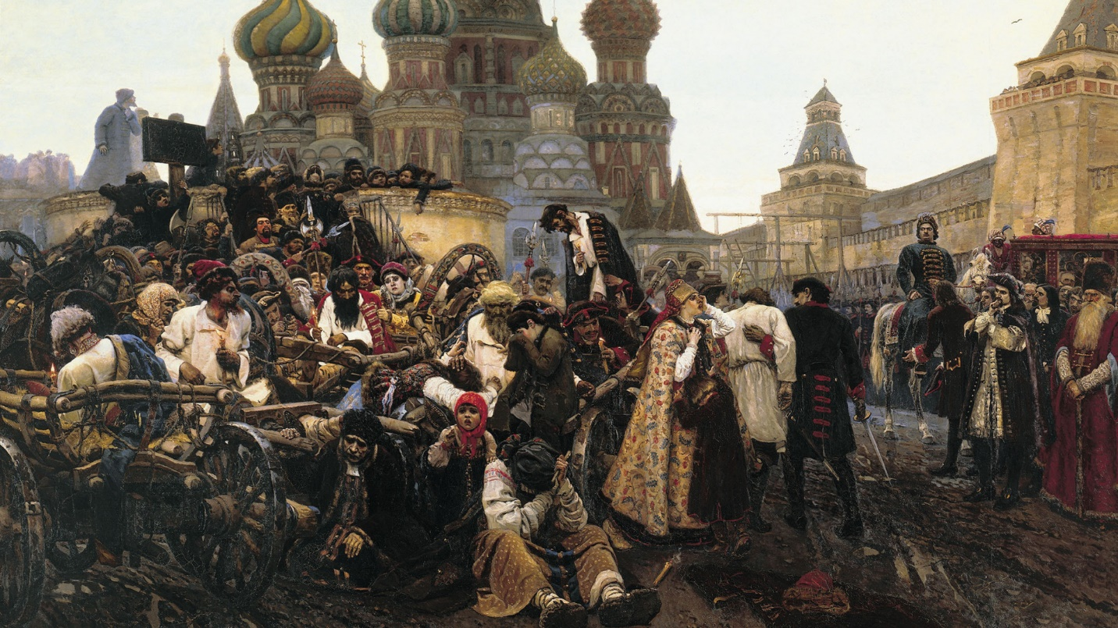
Какому историческому событию посвящена данная картина?
1) Крестьянской войне под предводительством Е. И. Пугачёва
2) Стрелецким бунтам
3) Смутному времени
4) Восстанию крестьян под предводительством С. Т. Разина
13. В каком стиле построены Зимний дворец и Большой дворец в Петергофе?
1) барокко
2) шатровом стиле
3) классицизме
4) итальянского палаццо
14. Прочтите отрывок из Указа Петра I от 1711 г. и напишите название государственного органа, которому были даны полномочия, о которых идёт речь.
«Указ, что по отбытии нашем делать. 1. Суд иметь нелицемерный и неправедных судей наказывать… то же ябедникам… 2. Смотреть во всём государстве расходов и ненужные, а особливо напрасные снять. 3. Денег, как возможно, збирать, понеже деньги суть артерии войны. 4. Дворян собрать молодых… 5. Вексели исправить и держать в одном месте. 6. Товары, которые… по канцеляриям… осмотреть и посвидетельствовать».
1) Синод
2) Сенат
3) коллегии
4) Тайная канцелярия
15. Какие понятия относятся к царствованию Екатерины II? Найдите в приведённом ниже списке два понятия и запишите цифры, под которыми они указаны.
1) Земский собор
2) просвещённый абсолютизм
3) Уложенная комиссия
4) кондиции
5) Верховный тайный совет
17. Ниже приведён ряд имён выдающихся деятелей. Все они, за исключением одного, относятся к XVIII в.
М. В. Ломоносов, А. В. Суворов, Д. Пожарский, В. И. Баженов, Е. Р. Дашкова.
Найдите и запишите имя, «выпадающее» из данного ряда.
18. Заполните пустые ячейки таблицы, используя приведённый ниже список пропущенных элементов: для каждого пропуска, обозначенного буквами, выберите номер нужного элемента.
Правитель | Созданный орган власти | Годы правления
А ___________ | Конференция при высочайшем дворе | 1741-1761 гг.
Екатерина I | Верховный тайный совет | Б ___________
Анна Иоанновна | В ___________ | 1730-1740 гг.
Пропущенные элементы:
1) 1725-1727 гг.
2) Пётр II
3) Елизавета Петровна
4) Кабинет министров
5) Сенат
6) 1761-1761 гг.

